

医疗数据管理系统
测试计划书



北京航空航天大学
2016-12
版本变更历史
版本 | 提交日期 | 主要编制人 | 审核人 | 版本说明
v1.0 | 12.17 | 林之力 | 于福洋 | 初稿
v1.1 | 12.21 | 林之力 | 史天泽 | 自评修改版本

项目组成员信息
小组名称 | 北京航空航天大学计算机学院软件工程第十九小组
学号 | 姓名 | 本文档中主要承担的工作内容
14061133 | 林之力 | 文档主写者40%。
14061134 | 于福洋 | 文档审核者20%。
14061121 | 史天泽 | 文档审核者20%。
14061127 | 崔博涵 | 文档审核者20%。

目 录
1范围 1
1.1标识 1
1.2概述 1
1.3术语和缩略词 1
1.4引用文档 1
2计划 1
2.1软件说明 1
2.2测试内容 2
2.3测试1（模块测试） 2
2.3.1进度安排 2
2.3.2条件 2
2.3.3测试资料 2
2.3.4测试培训 2
2.4测试2（接口正确性测试） 3
2.4.1进度安排 3
2.4.2条件 3
2.4.3测试资料 3
2.4.4测试培训 3
3测试设计说明 3
3.1测试1（模块测试） 3
3.1.1控制 3
3.1.2输入 3
3.1.3输出 3
3.1.4过程 3
3.2测试2（接口正确性测试） 3
3.2.1控制 3
3.2.2输入 3
3.2.3输出 3
3.2.4过程 3
4评价准则 4
4.1范围 4
4.2数据整理 4
4.3尺度 4

软件测试计划书

1范围

1.1标识
文档标识号：A2016-12-17-00-14
文档标题：医疗数据存储管理软件测试计划书
项目/产品中文全称：医疗数据存储管理系统
项目/产品英文全称： Medical Data Management System
项目/产品英文缩写：MDMS_1.0
版本号：V1.1

1.2概述
我们制作了一个医疗数据管理系统，这个系统包含后端数据库的搭建和前端GUI的开发。这个软件具体实现的功能为，能够自由的创建新的存储表格，并设置表头。能够实现数据的查询，和按关键字检索的功能，能够实现数据按条插入删除和整体删除。能够实现数据库和Excel表格的互相转换的功能，能够实现关联外部软件查看患者X光片的功能。前端的GUI提供一个可视化界面，能够让用户通过界面上的按钮实现对后端数据库的操作，达到功能需要。后端使用嵌入式语句将数据库语言和java语言结合，提供实现软件功能的java接口，方便前端进行对接。
开发具有实现GUI界面与数据库对接，方便非专业人员进行操作；实现创建新表的功能，并允许用户自由编辑表头；实现按条插入、删除，整体删除的功能；实现数据库和Excel文件的互导功能；实现数据库与外部图片浏览软件的链接，能够实现用外部的软件浏览数据库中的图片文件；实现按关键字在数据库中进行查找的功能的软件。
医生可以对病人的病例数据库进行添加，删除，变更，查询，查看任意病人的详细信息和病例信息，病人的主治医师为医生，将病人和医生直接联系起来。病人可以查询自己的个人信息，包括病人ID，姓名，性别，年龄，患病信息，主治医生。病人的患病信息会被加入到病例信息数据库中。
本测试计划旨在针对已经完成的整个系统，尽可能发现并改正被测试系统中的错误，保证系统软件的质量和可靠性。根据软件的功能及结构设计出相应的测试用例，目标在于发现程序中的错误。然后可以进行改正，尽量减低系统运行的故障率，保证系统安全可靠。计划书详细介绍了整个测试的过程，包括了测试范围、测试前的准备和测试资料，为测试人员制定了必要的准则和测试规范，作为测试工作的目标与准则，以便测试工作有条不紊的进行。

1.3术语和缩略词
SRS：软件需求规格说明书（System Requirement Specification）
UseCase：用例图
E-R图：实体联系图
STD图：状态转移图

1.4引用文档
《软件测试计划书》 北航计算机学院软工老师模板
《Team19-软件开发计划_SDP_V2.0》 于福洋 2016.10
《Team19-系统需求规格说明书2.0》 崔博涵 2016.11
《Team19-软件设计说明书2.0》 史天泽 2016.11

2计划

2.1软件说明
功能编号 | 软件功能名称 | 软件功能描述
1 | 注册 | 填写个人基本信息进行注册
2 | 登录 | 可以使用注册过的用户名及对应的密码进行登录，登录成功后进入用户界面
3 | 数据库查询 | 实现按关键字在数据库中进行查找的功能。比如医生要查病人的病例，输入病人的ID，即可从病例数据库中调出病人病例。
4 | 数据库与GUI对接 | 实现GUI界面与数据库对接，方便非专业人员进行操作。使得医生可以操作病例数据库。
5 | 数据库与图片链接 | 实现数据库与外部图片浏览软件的链接，能够实现用外部的软件浏览数据库中的图片文件。比如从病例数据库中调出病人病例信息，查看患者X光片。图片插入到数据库中，可使用外部软件查询图片信息。
6 | 插入 | 医生对数据库中的记录进行操作。实现按条插入的功能，增添病人的患病信息。
7 | 删除 | 医生对数据库中的记录进行操作。实现整体删除的功能。删除病人在病例数据库中的信息。
8 | 新建表编辑表头 | 医生对数据库中的记录进行操作。实现创建新表的功能，并允许用户自由编辑表头。医生建立病例表，编辑表头信息。
9 | 数据库和excel互导 | 实现数据库和Excel文件的互导功能。方便对数据库进行修改操作。
10 | 更新病例 | 医生需要根据病人的患病情况，及时的更新病人病例，对数据库进行修改删除等操作。病人的患病信息传入，医生才能进行更新等修改操作。
11 | 病例信息查询 | 病例信息存在于数据库中，可导出为excel表格方便医生查询观察。病例信息为一个病人一种病一张表，比如病人做了CT，表中除了有病人一般信息之外，还需要有CTDI，DLP，ED，检查时间，图像质量，CHD主型，合并畸形1等一些具体信息。
12 | 病人信息查询 | 包括病人ID，姓名，性别，年龄，患病信息。患病信息根据患病的不同在数据库中存的格式会有不同。病人登记了信息，医生才能查寻。
13 | 患病信息查询 | 描述了病人得了什么病，为病例信息的前条件。病人患了这种疾病，才会产生患病信息。

2.2测试内容
测试主要测试进行两个部分，第一部分主要进行模块功能测试，其目的是测试各功能是否完善。第二部分则进行接口正确性测试，其目的是测试程序是否能正常的运转，各部分的嵌套和关系是否完善。
模块名称 | 模块内容 | 模块测试内容 | 进度安排
病人注册与登录 | 病人注册  病人登录 | 模块功能测试  接口正确性测试  数据存取测试  运行时间测试  设计约束测试  极限测试 | 1天
医生注册与登录 | 医生注册  医生登录 | 模块功能测试  接口正确性测试  数据存取测试  运行时间测试  设计约束测试  极限测试 | 1天
病例登记与修改 | 病例登记  病例修改 | 模块功能测试  接口正确性测试  数据存取测试  运行时间测试  设计约束测试  极限测试 | 1天
病例数据库增加与修改 | 病例数据库增加  病例数据库修改  病例数据库删除 | 模块功能测试  接口正确性测试  数据存取测试  运行时间测试  设计约束测试  极限测试 | 1天
病例图片增加与修改 | 病例图片增加  病例图片修改  病例图片删除 | 模块功能测试  接口正确性测试  数据存取测试  运行时间测试  设计约束测试  极限测试 | 1天
外部软件增加与修改 | 外部软件增加  外部软件修改  外部软件删除 | 模块功能测试  接口正确性测试  数据存取测试  运行时间测试  设计约束测试  极限测试 | 1天

2.3测试1（模块测试）
测试内容的参与单位为开发团队北京航空航天大学计算机学院软件工程第十九小组。包括林之力、于福洋、史天泽、崔博涵4人。
被测试的部位为医疗数据管理系统的所有功能模块。

2.3.1进度安排
模块名称 | 模块测试任务 | 模块测试内容 | 测试日期 | 人员分配
病人注册与登录 | 病人注册  病人登录 | 模块功能测试  接口正确性测试  数据存取测试  运行时间测试  设计约束测试  极限测试 | 2016-12-2 | 林之力  于福洋
医生注册与登录 | 医生注册  医生登录 | 模块功能测试  接口正确性测试  数据存取测试  运行时间测试  设计约束测试  极限测试 | 2016-12-3 | 史天泽  崔博涵
病例登记与修改 | 病例登记  病例修改 | 模块功能测试  接口正确性测试  数据存取测试  运行时间测试  设计约束测试  极限测试 | 2016-12-4 | 林之力  史天泽
病例数据库增加与修改 | 病例数据库增加  病例数据库修改  病例数据库删除 | 模块功能测试  接口正确性测试  数据存取测试  运行时间测试  设计约束测试  极限测试 | 2016-12-5 | 于福洋  崔博涵
病例图片增加与修改 | 病例图片增加  病例图片修改  病例图片删除 | 模块功能测试  接口正确性测试  数据存取测试  运行时间测试  设计约束测试  极限测试 | 2016-12-6 | 林之力  崔博涵
外部软件增加与修改 | 外部软件增加  外部软件修改  外部软件删除 | 模块功能测试  接口正确性测试  数据存取测试  运行时间测试  设计约束测试  极限测试 | 2016-12-7 | 于福洋  史天泽

2.3.2条件
陈述本项测试工作对资源的要求：

本项目对于测试用客户计算机具有以下要求：
（1）客户计算机应具有4G以上内存。
（2）客户计算机磁盘容量在2T以上。
本项目对于测试用客户计算机软件环境有以下要求：
（1）客户计算机中应装有MySQL数据库软件。
（2）客户计算机需要有java运行环境，java的jre应在1.8以上。

测试用客户计算机数量：2
测试用客户计算机预定使用时间：6天

测试工作期间预期可由用户和开发任务组提供的工作人员的人数：4人
技术水平及有关的预备知识：技术水平为本科计算机知识水平，具有一定相关的软件工程的预备知识。

2.3.3测试资料
列出本项测试所需的资料：

有关本项任务的文件：
《Team19-软件开发计划_SDP_V2.0》 于福洋 2016.10
《Team19-系统需求规格说明书2.0》 崔博涵 2016.11
《Team19-软件设计说明书2.0》 史天泽 2016.11

被测试程序及其所在的媒体：
MDMS_1.0 测试用客户计算机
（1）运行文件目录中的jre_8u101_windows_i586_8.0.1010.13.exe
按照提示安装jre，记住安装目录。
（2）根据http://jingyan.baidu.com/article/6dad5075d1dc40a123e36ea3.html
的提示，配置java环境

测试的输入和输出举例：
输入：病人注册与登录信息、医生注册与登录信息、病例登记与修改信息、病例数据库增加与修改信息、病例图片增加与修改信息、外部软件增加与修改信息。
输出：由客户端显示，数据可以得到实时更新。

有关控制此项测试的方法、过程的图表：
usecase图：
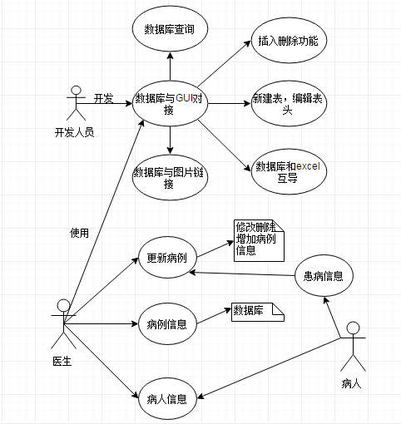

总体ER图：
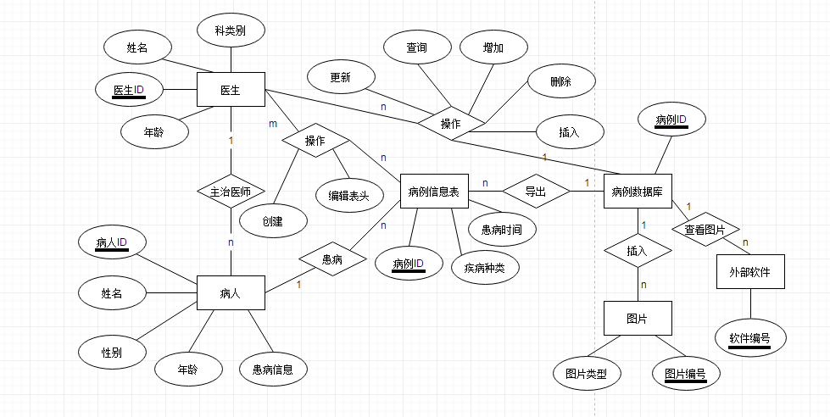

STD模型：
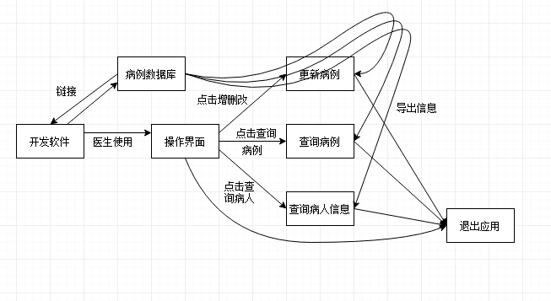

总体结构图：
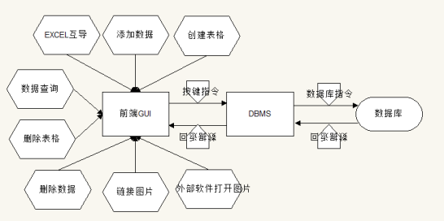

表格1：医生信息表
字段代号 | 名称 | 类型 | 值域 | 数据项名 | 索引或键 | 备注
1 | DoctorName | TEXT | 20 | 姓名 | 键 | 医生的姓名
2 | DoctoSex | INT | 1 | 性别 |  | 医生的性别
3 | DoctoAge | INT | 100 | 年龄 |  | 医生的年龄
4 | Department | TEXT | 50 | 科室 |  | 医生所述的科室

表格2：病人信息表
字段代号 | 名称 | 类型 | 值域 | 数据项名 | 索引或键 | 备注
1 | PatientID | INT | 1000 | 病人ID | 键 | 病例的ID
2 | PatientName | TEXT | 100 | 姓名 |  | 病人的姓名
3 | PatientSex | INT | 1 | 性别 |  | 病人的性别
4 | PatientAge | INT | 100 | 年龄 |  | 病人的年龄
5 | Information | TEXT | 1000 | 患病信息 |  | 病人的患病信息

表格3：病例信息表
字段代号 | 名称 | 类型 | 值域 | 数据项名 | 索引或键 | 备注
1 | IllnessID | INT | 1000 | 病例ID | 键 | 病人的ID
2 | IllnessKind | TEXT | 20 | 疾病种类 |  | 病例的种类
3 | IllnessDate | DATE | 50 | 患病日期 |  | 患病日期

表格4：病例数据库表
字段代号 | 名称 | 类型 | 值域 | 数据项名 | 索引或键 | 备注
1 | IllnessID | INT | 1000 | 病例ID | 键 | 病例的ID

表格5：图片表
字段代号 | 名称 | 类型 | 值域 | 数据项名 | 索引或键 | 备注
1 | PictureID | INT | 1000 | 图片ID | 键 | 图片的ID
2 | PictureKind | TEXT | 20 | 图片类型 |  | 图片的类型

表格6：外部软件表
字段代号 | 名称 | 类型 | 值域 | 数据项名 | 索引或键 | 备注
1 | SoftwareID | INT | 1000 | 软件ID | 键 | 软件的ID

2.3.4测试培训
培训资料见《需求规格说明书》、《软件设计说明书》
培训的内容：根据《需求规格说明书》和《软件设计说明书》，学习如何使用本系统。在掌握基本概念、术语和应用范围之后，了解测试该软件的主要功能过程、文档以及活动，使用本系统进行测试。
受训的人员：测试本系统的所有人员。
从事培训的工作人员：本系统所有的开发人员。

2.4测试2（接口正确性测试）
测试内容的参与单位为开发团队北京航空航天大学计算机学院软件工程第十九小组。包括林之力、于福洋、史天泽、崔博涵4人。
被测试的部位为医疗数据管理系统的所有功能模块的接口衔接是否正确。

2.4.1进度安排
编号 | 任务 | 测试日期 | 人员分配
1 | 熟悉测试内容 | 2016.12.8 | 林之力  于福洋  史天泽  崔博涵
2 | 测试环境搭建 | 2016.12.9 | 林之力  于福洋  史天泽  崔博涵
3 | 接口正确性测试 | 2016.12.10 | 林之力  于福洋  史天泽  崔博涵
4 | 测试结果反馈总结 | 2016.12.11 | 林之力  于福洋  史天泽  崔博涵

2.4.2条件
陈述本项测试工作对资源的要求：

本项目对于测试用客户计算机具有以下要求：
（1）客户计算机应具有4G以上内存。
（2）客户计算机磁盘容量在2T以上。
本项目对于测试用客户计算机软件环境有以下要求：
（1）客户计算机中应装有MySQL数据库软件。
（2）客户计算机需要有java运行环境，java的jre应在1.8以上。

测试用客户计算机数量：2
测试用客户计算机预定使用时间：4天

测试工作期间预期可由用户和开发任务组提供的工作人员的人数：4人
技术水平及有关的预备知识：技术水平为本科计算机知识水平，具有一定相关的软件工程的预备知识。

2.4.3测试资料
有关本项任务的文件：
《Team19-软件开发计划_SDP_V2.0》 于福洋 2016.10
《Team19-系统需求规格说明书2.0》 崔博涵 2016.11
《Team19-软件设计说明书2.0》 史天泽 2016.11

被测试程序及其所在的媒体：
MDMS_1.0 测试用客户计算机
（1）运行文件目录中的jre_8u101_windows_i586_8.0.1010.13.exe
按照提示安装jre，记住安装目录。
（2）根据http://jingyan.baidu.com/article/6dad5075d1dc40a123e36ea3.html
的提示，配置java环境

测试的输入和输出举例：
输入：病人注册与登录信息、医生注册与登录信息、病例登记与修改信息、病例数据库增加与修改信息、病例图片增加与修改信息、外部软件增加与修改信息。
输出：由客户端显示，数据可以得到实时更新。

有关控制此项测试的方法、过程的图表：

database模块：
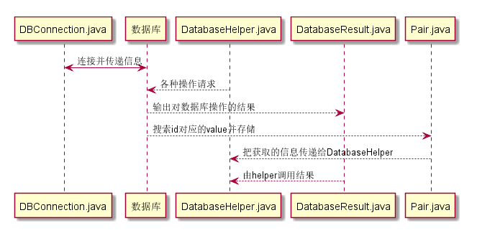

excel模块：
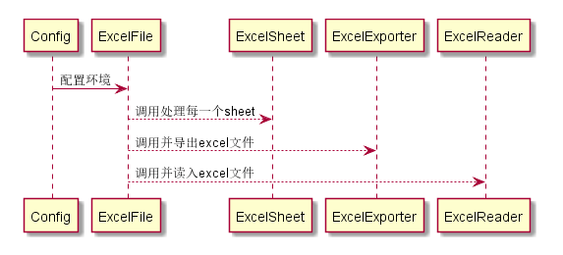

frame模块：
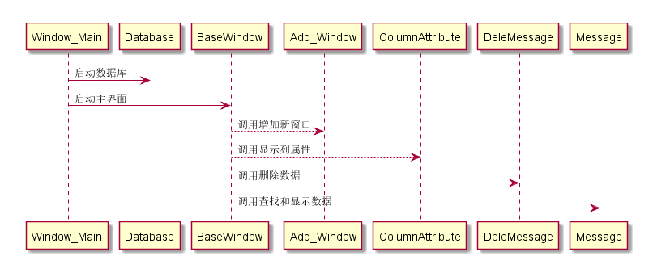

2.4.4测试培训
培训资料见《软件设计说明书》
培训的内容：根据《软件设计说明书》，了解本系统的用户界面设计、外部接口设计（包括硬件接口设计和软件接口设计）、内部接口设计，使用本系统进行接口正确性测试。
受训的人员：测试本系统的所有人员。
从事培训的工作人员：本系统所有的开发人员。

3测试设计说明

3.1测试1（模块功能测试）
模块功能测试，主要是针对各个模块功能进行的测试。针对输入的内容和其输出的内容是否正确来进行模块功能正确性测试。

3.1.1控制
本测试的控制方式：人工输入的控制方式。
控制操作的顺序：按软件说明顺序控制操作。
结果的记录方法：测试人员截图保存，撰写测试报告。

3.1.2输入
针对不同的模块按照功能进行输入。具体见3.14。
◎测试一：在数据库中添加表格：输入表格的名称，以及表格的列数。分为整表添加和逐列添加。
◎测试二：向数据库中添加数据：分为手动添加数据和从EXCEL表导入数据。
◎测试三：修改数据库中的数据：选择数据条目的属性进行修改。
◎测试四：在数据库中搜索数据：在对应的数据表格中的搜索框输入搜索的关键词，并在下拉框中选择关键词对应的属性。

3.1.3输出
预期输出正确的信息，输出信息在软件界面中显示。具体见3.14。

3.1.4过程
◎测试一：在数据库中添加表格

整表添加：在“+”窗口中按照提示输入表格的名称，以及表格的列数。然后按照弹窗的提示完成表格的创建。
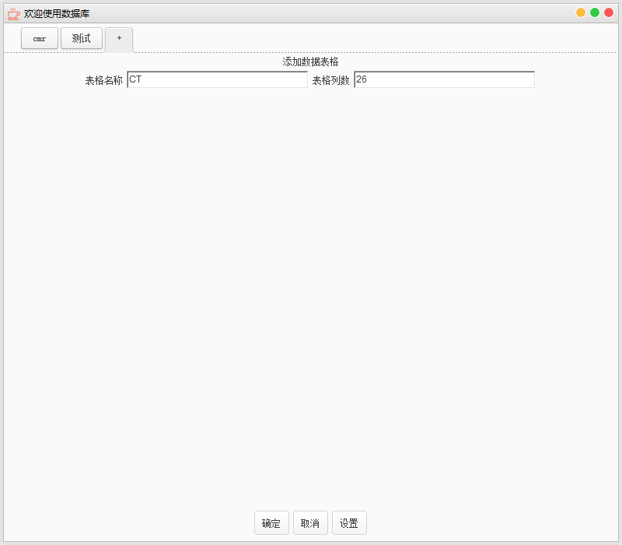
其中数据类型分为两种类型，一种为文字，一种为数字。请选择正确的数据类型。留作链接图片文件的表格列请选择文字作为其数据类型。
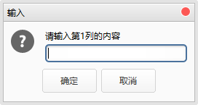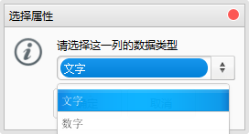
逐列添加：采用逐列添加的方法需要首先在“+”窗口中创建一个1列的表格。创建方法参见整表添加。而后在新建的表格下部找到插入列。按照提示补全表格即可。
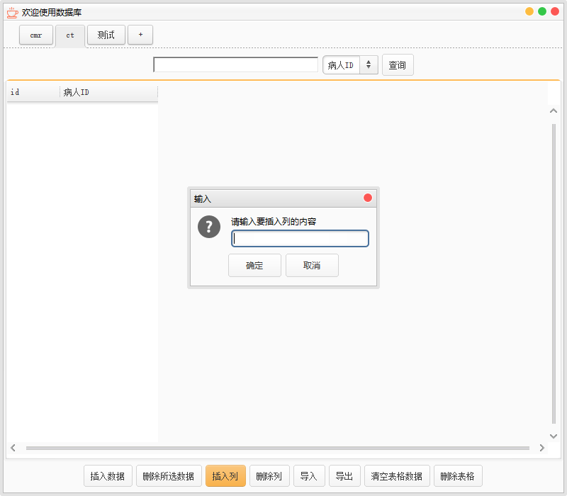
向数据库中添加表格的时候请不要输入相同的列名，否则将不能成功创建表格。
若创建时列名出现错误，可在创建完成后在相应窗口适用删除列删除对应列。然后重新添加正确的列名即可。

◎测试二：向数据库中添加数据

手动添加数据：在对应的表格中使用插入数据即可插入数据。
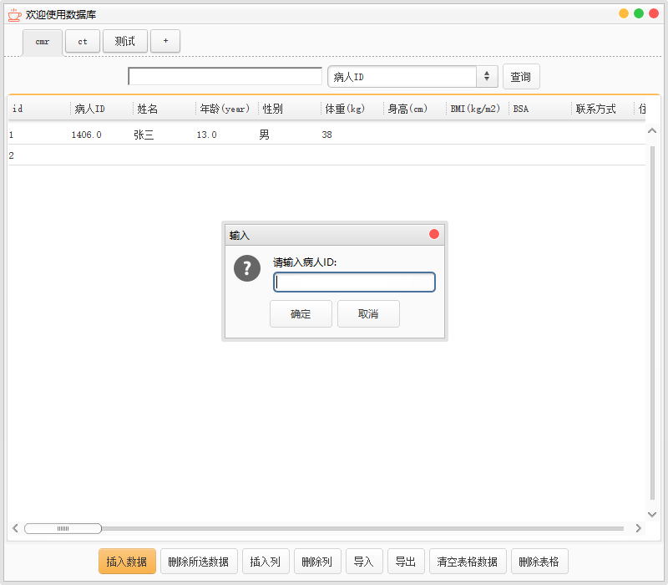
在手动添加数据的过程中，允许不做任何输入点击“确定”按钮，预留出空位，以后再做编辑。
从EXCEL表导入数据：导入数据的第二种方法即是在对应表格的窗口中点击导入选择相应的文件进行导入。
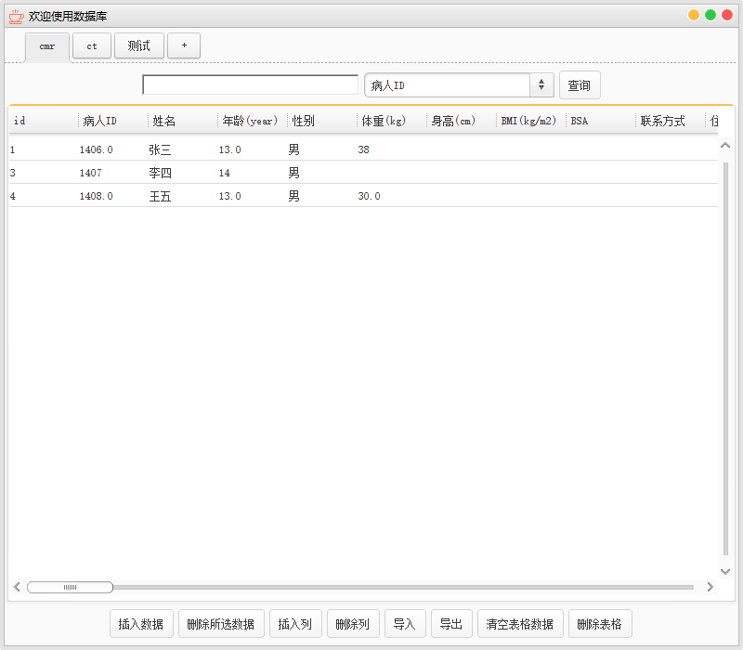

◎测试三：修改数据库中的数据

要修改数据库中的数据，可以在想要修改的数据条目那一行右键，在弹出的菜单中选择“编辑此行数据”就能够选择数据条目的属性进行修改。
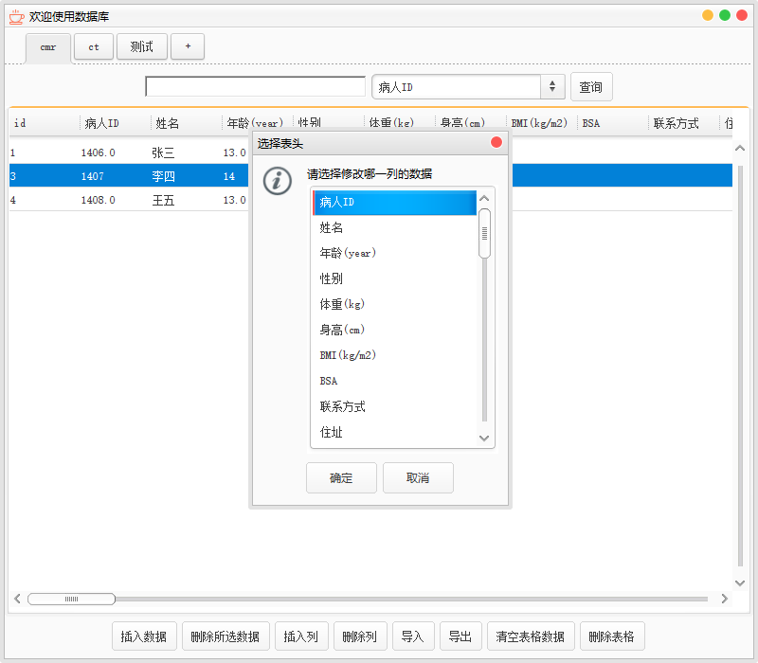
输入要修改的内容
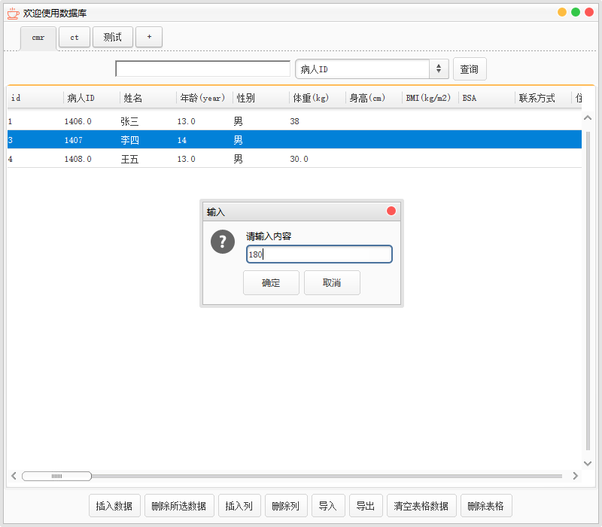
修改成功
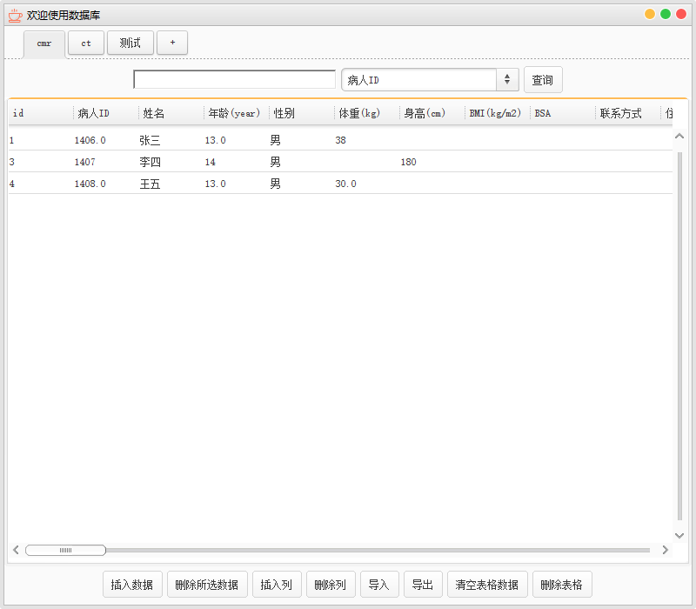

◎测试四：在数据库中搜索数据

搜索存储的数据库中的数据，可以在对应的数据表格中的搜索框输入搜索的关键词并在下拉框中选择关键词对应的属性，点击查询即可查找到所有有关数据。
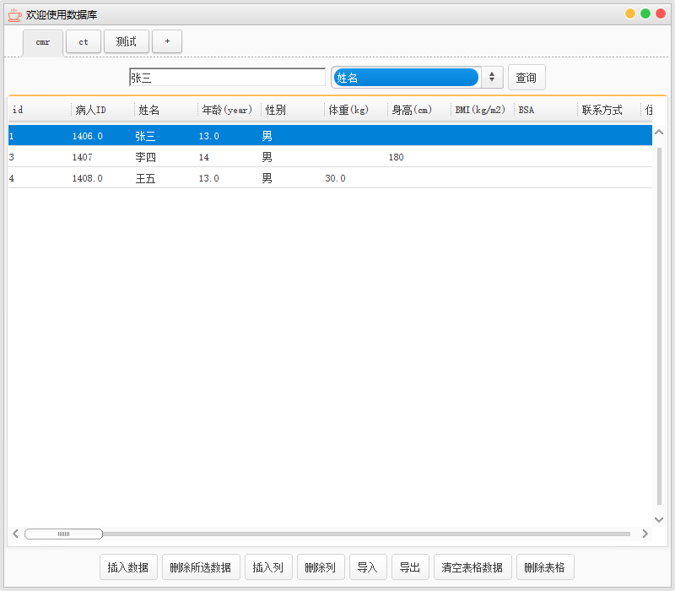
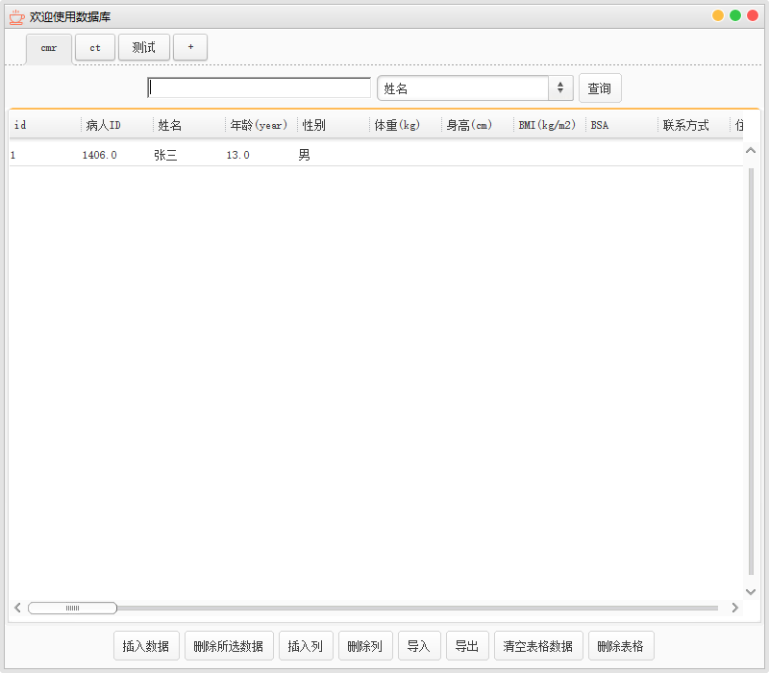

3.2测试2（接口正确性测试）
主要是针对各个接口正确性进行的测试。系统的各个接口沟通情况就需要进行单独的测试，确保其准确性。

3.2.1控制
本测试的控制方式：人工输入的控制方式。
控制操作的顺序：按软件说明顺序控制操作。
结果的记录方法：测试人员截图保存，撰写测试报告。

3.2.2输入
针对不同的模块按照功能进行输入。具体见3.24。
◎测试一：向数据链接图片文件夹：选择需要链接的图片文件夹即可向数据库添加图片文件夹。
◎测试二：打开数据库中的图片文件：选择打开的图片链接存储的列名，即可通过专用的图片查看软件进行图片查看。
◎测试三：设置图片查看软件的位置：手动设置图片查看软件的位置。
◎测试四：以Excel导出数据：在表格下部选择导出，并选择导出的目录。

3.2.3输出
预期输出正确的信息，输出信息在软件界面中显示。具体见3.24。

3.2.4过程
◎测试一：向数据链接图片文件夹

在需要链接图片文件夹的数据条目上右键，选择插入图片文件夹，在弹出的菜单中选择需要链接的图片文件夹即可向数据库添加图片文件夹。
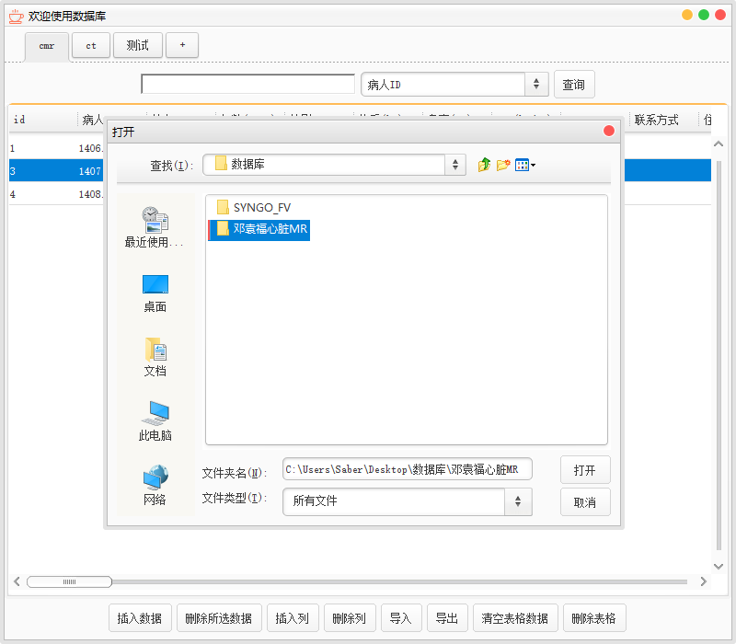
经由此步，即可向数据库中添加图片文件的链接。
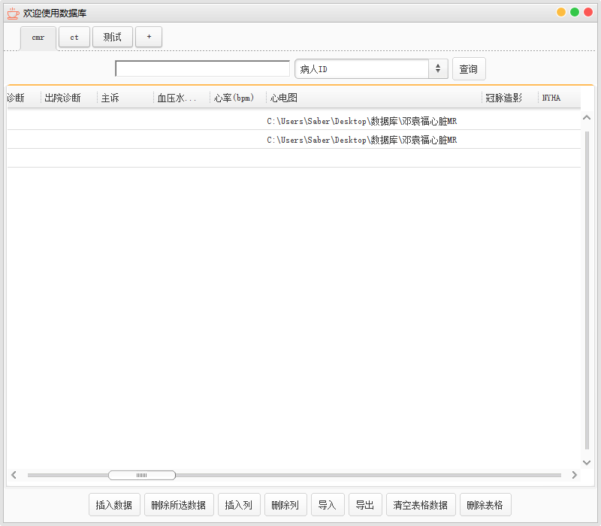

◎测试二：打开数据库中的图片文件

要打开已添加到数据库中的图片文件，需要在需要访问的数据记录上右键，在弹出的菜单中选择“打开图片文件”选择打开的图片链接存储的列名，即可通过专用的图片查看软件进行图片查看。
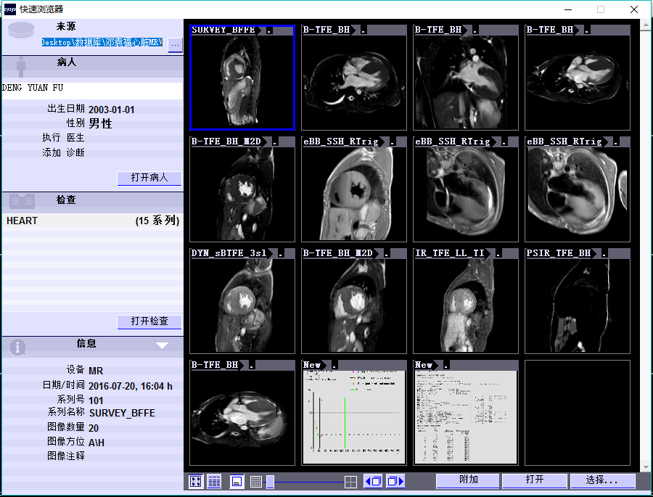
如果查看文件时图片查看程序被移动，可能会要求重新设置程序目录，在弹出的目录对话框中选择SYNGO_FV.EXE的所在位置。

◎测试三：设置图片查看软件的位置

如果想要手动设置图片查看软件的位置，可以在“+”窗口的右下角点击设置进行设置。
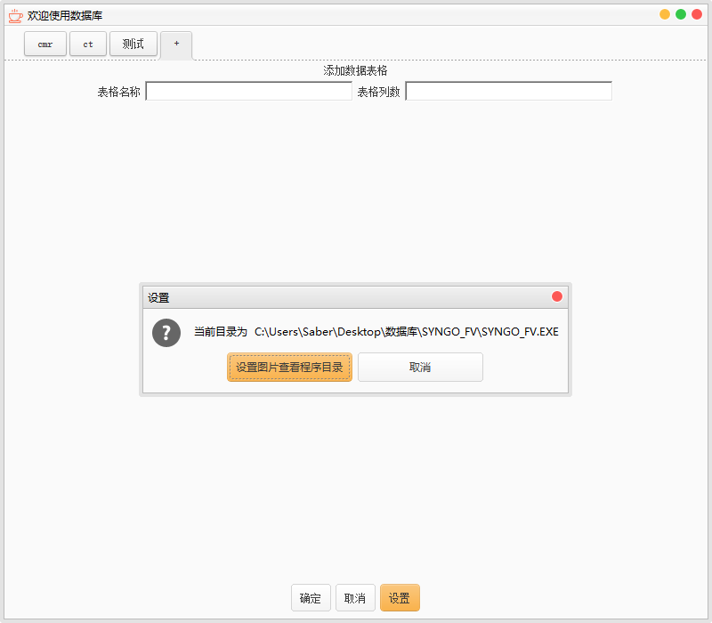
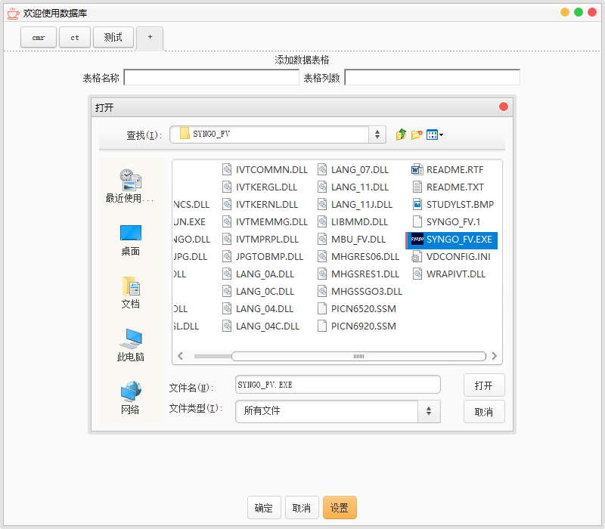

◎测试四：以Excel导出数据

在相应表格下部选择导出，并选择导出的目录即可实现数据的导出。
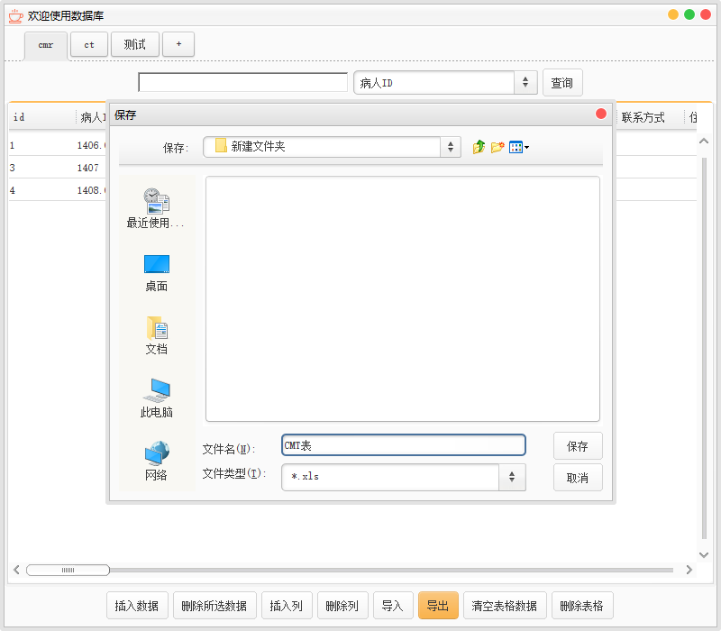
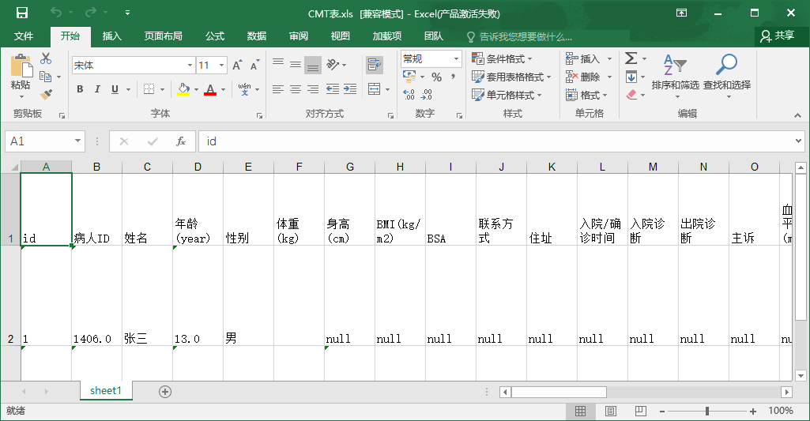

4评价准则

4.1范围
测试用例能够接查的范围：本系统测试的主要内容包括功能测试、接口测试。覆盖了软件的所有功能需求，保证在各种输入情况下可以给出正确的符合预期的输出。
局限性：软件可能存在功能测试和接口测试未能发现的安全漏洞，被不法分子利用来进行攻击。由于条件所限没有办法全面地测试兼容性，可能在某些平台下无法运行。

4.2数据整理
测试人员截图记录测试数据，根据测试结果撰写测试报告，记录每个测试点的输入输出，以及输出是否和预期结果一致。
采用手工方式整理数据，对所有测试人员提交的测试报告进行整合分析，最后全部记录到测试档案中以备查阅。

4.3尺度
合理的输出结果的类型，必须与预期类型严格一致。
对于本医疗数据管理系统，测试输出结果与预期输出之间必须完全一致，不允许有偏差。
允许中断或停机的最大次数为3次。
每个操作给出的界面最长响应时间为3秒。

